# JEANNOT LAPIN FAIT UNE DECOUVERTE

Un jour, en se promenant, Jeannot Lapin trouve une petite paire de ciseaux. **Il** la rapporte chez lui. Son père la range sur la plus haute étagère et **lui** recommande de ne pas y toucher.

Le lendemain, quand ses parents partent en visite, Jeannot grimpe sur un tabouret. Sur l’étagère, **il** prend les beaux ciseaux brillants.

*D’après « Jeannot Lapin et les ciseaux », Contes de toujours. – Nathan.*

**1/ Trouve :**

le nombre de paragraphes : ………………... le nombre de phrases : ………………….

**2/ Colorie la 2ème phrase du texte et la dernière.**

**3/ Ecris ce que désignent ou représentent les mots en gras.**

**Il :** …………………………………………………………………

**lui :** …………………………………………………………………

**il :** …………………………………………………………………

**4/ Encadre le dialogue.**

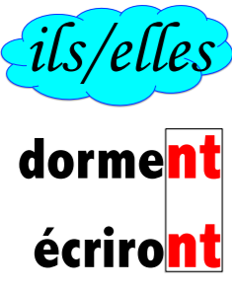

**5/ Transpose avec « Les lapins ».**

Le lapin se promènera. Il trouvera des ciseaux.

**Les lapins** se …………………………………………………………………………………………..

……………………………………………………………………………………………………………………………………………………………………………………………………………………

**6/ Mets les points pour former 3 phrases.**

La construction du bateau prend beaucoup de temps Il faut beaucoup de brindilles, de tiges, d’herbes, de plumes et de terre Marc utilise comme voile sa chemise de nuit

…………………………………………………………………………………………………………………………………………………………………………………………………………………………………………………………………………………………………………………………………………………………………………………………………………………………………………

# PARFOIS JE RÊVE

Parfois **je** rêve que je suis un inventeur.

**J**'invente des trucs formidables

contre la guerre, contre la faim et les épidémies.

Je vais dans tous les pays pour **les** essayer.

Mais j'invente aussi des choses très drôles pour **moi** tout seul.

L’ été, pour me rafraîchir,

je fabrique une super-douche automatique.

Quand il fait chaud, je tire sur la ficelle.

Et le tour est joué!

D’après « Parfois je rêve »

**1/ Trouve :**

le nombre de phrases : ………………...

**2/ Colorie la 1ère phrase du texte.**

**3/ Trouve une phrase exclamative , qui se termine par un  !**

……………………………………………………………………………………………………….....

**4/ Ecris ce que désignent ou représentent les mots en gras.**

**je :** …………………………………………………………………

**J’ :** …………………………………………………………………

**les :** …………………………………………………………………

**moi :** …………………………………………………………………

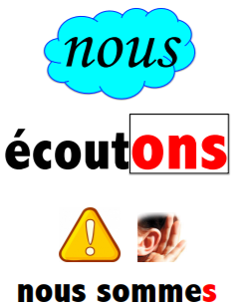

**5/ Transpose avec «Nous ».**

Je rêve que je suis un inventeur. J’invente des trucs formidables.

**Nous** ………………………………………………………………………………………………..

…………..…………………………………………………………………………………………………………………………………………………………………………………………………………………………………………………………………………………………………………………

1. **UNE SURPRISE**

Maman prépare un gâteau en forme de lapin.

D’abord, **elle** prend de la farine et de la mélasse, du sucre roux et du gingembre.

Ensuite, elle mélange **le tout** dans une jatte.

Elle étale alors la pâte sur la table de la cuisine avec le rouleau à pâtisserie , et cela sent si bon que Maman ne peut pas s’empêcher de lécher la cuillère.

*D’après « Le lapin de pain d’épice », Randall JARRELL. Nathan, édition*

**1/ Trouve le nombre de phrases :** …………………. **Entoure les « virgules » du texte**

**2 / Recopie la troisième phrase du texte et la dernière.**

3ième phrase : ………………………………………………………………………………………...

dernière phrase : ……………………………………………………………………………………

**3/ Ecris ce que désignent ou représentent les mots en gras.**

**elle :** …………………………………………………………………

**le tout :** …………………………………………………………………



**4 / Transpose en remplaçant « Maman » par «  Sophie et sa sœur ».**

Maman préparera un gâteau. Elle mélangera le tout.

………………………………………………………………………………………….……………

………………………………………………………………………………………….……………

………………………………………………………………………………………….……………

**5/ Ecris une ou deux phrases qui parlent de ballon (utilise les verbes :** jouer, taper, tomber).

………………………………………………………………………………………….……………

………………………………………………………………………………………….……………

1. **PARFOIS TU REVES**

*Parfois* **tu** rêves que tu es un astronaute.

Où vas-tu ?

Tu poses ta fusée

sur une planète éloignée.

*Quand* tu racontes aux enfants de là-bas,

que sur la terre, l’école est obligatoire

et que chaque soir, tu as des devoirs,

**ils** se tordent de rire.

*Alors* tu décides de rester avec **eux**

longtemps… longtemps…

*Enfin*, jusqu’aux grandes vacances !

D’après « Parfois je rêve » *Erhard DIETL.- Hachette*

**1/ Trouve le nombre de phrases :** ………………….

**2/ Relève une phrase interrogative ( avec un ?) : …………………………………………………**

**3/ Ecris ce que désignent les mots en gras.**

**tu :** …………………………………………………………………

**il :** …………………………………………………………………

**eux :** …………………………………………………………………

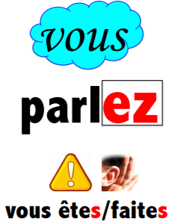

**4/ Transpose en remplaçant « tu » par « vous » :**

Parfois tu rêves que tu es un astronaute. Où vas-tu ?

Tu poses ta fusée.

Quand tu racontes que chaque soir, tu as des devoirs, ils se tordent de rire.

**………………………………………………………………………………………………………………………………………………………………………………………………………………………………………………………………………………………………………………………………………………………………………………………………………………………………………….**

**5J/ Ecris si ces phrases sont au passé, présent ou au futur et souligne les marqueurs de temps.**

Tout à l’heure, vous partirez à l’école. …………………………

Dans une minute, il va pleuvoir. …………………………

L’an dernier, on a gagné le tournoi de football. …………………………

Bientôt, le train entrera en gare. …………………………

Au temps des pharaons, on écrivait sur des papyrus. …………………………

Chaque année, nous participons au concours de poésie. …………………………

Quand je serai grand, je serai chauffeur de bus. …………………………

Ce matin les enfants sont bavards. …………………………

Un jour, mon chat ne rentra pas à la maison et je ne le revis pas. ………………………

1. **LE LION DANS LA NEIGE**

Lion marcha, marcha… Au coucher du soleil, la jungle était déjà loin. Sur les sombres collines, il faisait frais. Lion n’avait plus chaud, mais **il** était très fatigué. Il s’allongea et s’endormit aussitôt.

Lorsque Lion s’éveilla, il grelotta de froid. **Il** était recouvert d’une douce couverture blanche. Seul le bout de sa queue dépassait.

Lion se leva et se secoua. Il prit une poignée de la chose douce, blanche et fraîche.

D’après David Mc Phail, *« Un lion dans la neige ». Folio Benjamin.- Gallimard.*

**1/ Trouve :**

le nombre de paragraphes : ………………... le nombre de phrases : ………………….

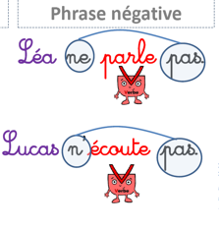

**2/ Relève une phrase négative : ………………………………………………………………………………**

**3/ Ecris ce que désignent ou représentent les mots en gras.**

**il** : …………………….. **Il** : ………………………………….

**4/ Complète les phrases avec le sujet qui convient.**

**le chien – les chiens – le chat – les chats.** *( N’oublie pas les majuscules quand il faut les mettre. )*

La nuit, …………………………… aboie derrière la porte.

……………………… miaulent près de la cheminée.

………………………..aboyaient dans la nuit.

Ce soir, …………………….. a miaulé en me voyant.

**5/ Transpose au futur.**

Lion marcha, marcha… Sur les sombres collines, il faisait frais. Lion n’avait plus chaud, mais il était très fatigué. Il s’allongea et s’endormit aussitôt.



*Le lion marchera, marchera. Au coucher du …………………………………………………………………………..*

………………………………………………………………………………………………………………………………………………………………………………………………………………………………………………………………………………………………………………………………………………………………………………………………………………………………………………………………………………………………………………………………………………………………………….

1. **UNE ECOLIERE A PARIS EN 1955**

Le matin, je prends mon cartable et je vais à l’école avec Alain, Jacques et François. **Ils** vont à l’école des garçons, ils ont un maître, alors que moi, je retrouve ma maîtresse à l’école des filles.

J’écris au porte-plume, avec une plume en acier, parce que le stylo à bille est interdit. Comme j’appuie trop sur ma plume, je la casse souvent .

Je fais beaucoup de taches sur mon cahier, et pour me punir, l’institutrice **me** l’attache dans le dos et je dois me promener ainsi pendant toute la récréation.

**1/ Trouve ce que désignent ou représentent les mots en gras.**

**Ils : ……………… le : ……………………… elle : ……………….. me : ………………………**

**2/ Complète avec le pronom qui convient**

Corentin et Maud sortent du cinéma. Corentin demande à sa sœur :

« As- ………. aimé le film ?

* Oh oui, mais ……….. ai eu peur lorsque le loup s’est approché de Jack. »

Les deux enfants arrivent chez eux. Là, …………… retrouvent leur grande sœur qui les gronde : « ………………. rentrez bien tard !»

**3/ Entoure les 3 verbes . Donne leur infinitif .**

La porte s’ouvre d’un seul coup. Le feu tremble dans la cheminée.

………………………………………………………………………………………………………

Elles n’aiment pas les courants d’air.

………………………………………………………………………………………………………

**4/ Récris les phrases. Entoure les marqueurs de temps et dis si les phrases sont au passé, au présent ou au futur**

Ce mois-ci, c’est le printemps. ……………………….

Au Moyen - Âge, le seigneur faisait des tournois. ……………………….

Le mois dernier, Noémie est allée en classe de neige. ……………………….

Le mois prochain, nous serons en vacances. ……………………….



**5/ Transpose en remplaçant « je » par « nous »**

Je portais un tablier de coton bleu pour protéger mes vêtements. J’écrivais au porte-plume. Je faisais beaucoup de taches sur mon cahier.

……………………………………………………………………………………………………………………………………………………………………………………………………………………

………………………………………………………………………………………………………….

1. **L’OISEAU BLEU**

Mon oiseau bleu a le ventre tout bleu

Sa tête est d’un vert mordoré

Il a une tâche noire sous la gorge

Ses ailes sont bleues avec des touffes de petites

plumes jaune doré

Au bout de sa queue il y a des traces de vermillon

Son dos est zébré de noir et de vert

Il a le bec noir les pattes incarnat et deux petits yeux de jais

Il adore faire trempette se nourrit de bananes et

pousse un cri qui ressemble au sifflement

d’un tout petit jet de vapeur

On le nomme le septicolore.



*D’après Blaise Cendrars*

**1/ Sur une feuille de classeur, transpose en remplaçant « mon oiseau bleu » par**

**« mes oiseaux bleus »**

Mon oiseau bleu a le ventre tout bleu . Il a une tâche noire sous la gorge. Ses ailes sont bleues avec des touffes de petites plumes.

**Mes oiseaux bleus**……………………………………………………………………………………. ……………………………………………………………………………………………………………………………………………………………………………………………………………………

**2/ Transforme en phrase négative :** Mon oiseau bleu a le ventre tout bleu

………………………………………………………………………………………………………....

**3/ Place les verbes à l’endroit qu’il faut sous l’axe**

Les hommes ramaient en cadence. La fête se terminera dans deux jours.

La pluie tombe. Le vent chassera les nuages. J’écoute une musique.

**Passé**

(avant le moment où on parle)

**Présent**

(au moment où on parle)

**Futur**

(après le moment où on parle)

**4/ Entoure les verbes puis souligne leur sujet .**

Les gens, les animaux et les camions se reposent dans un village.

Les ouvriers réparent le chapiteau et le matériel.

On répète de nouveaux numéros.

**5/ ECRITURE : Fais le portrait d’un chat comme le portrait de l’oiseau bleu**

………………………………………………………………………………………………………………………………………………………………………………………………………………………………………………………………………………………………………………………………………………………

1. **LE PIVERT**

Je suis le pivert. Je vais sur les arbres.

L’hiver, je tape sur les pommes de pin et je prends les graines qui sortent. Au printemps, je cherche la sève sucrée dans les troncs.

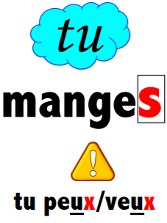

Je creuse des trous pour faire mes petits. L’été, je remplis mon bec avec les chenilles qui dévorent l’écorce des arbres. Pour rendre jaloux mes amis les animaux, en automne, je joue du tambour sur les arbres secs.

**1/ Transpose avec « tu » jusqu’au**

**Tu es…………………………………………………………………………………………….. ………………………………………………………………………………………………………………………………………………………………………………………………………………………………………………………………………………………………………………………………**

**2 - Change de place les groupes qui peuvent se déplacer.**

**L’hiver, je tape sur les pommes de pain. → Je tape sur les pommes de pain l’hiver.**

Je creuse des trous pour faire mes petits.

………………………………………………………………………………………….……………

L’été , je remplis mon bec avec les chenilles.

………………………………………………………………………………………….……………

Pour rendre jaloux mes amis, je joue du tambour.

………………………………………………………………………………………….……………

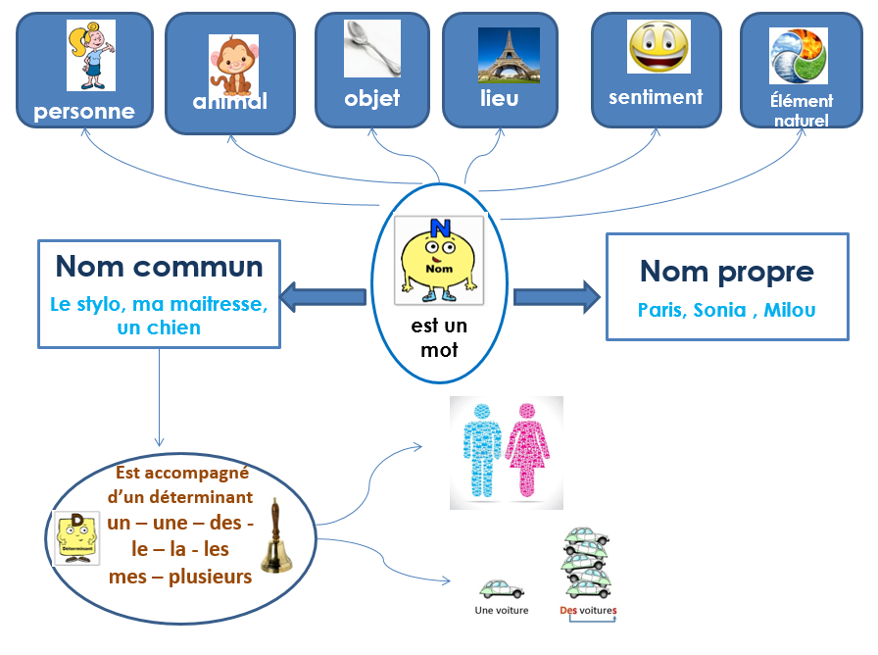

**3/ Trouve 4 noms :** ………………………………………………………………………………….

**4/ Mets les verbes entre parenthèses au futur.**

Une auto ( arriver) …………………………….. sur le chemin cahoteux.

Elle (déraper) …………………………….. un peu .

Deux hommes (se précipiter) …………………………… sur l’oncle Louis.

Ils le (pousser) ………………… sur la banquette.

**5/ ECRIRE : écris un texte construit comme le pivert en parlant d’une taupe et en utilisant les verbes :** rester dans le trou, creuser des galeries, manger les racines des plantes , faire des tas de terre…

Je suis la taupe.

L’hiver, je  …………………… …………………… Au printemps , je ……………………………

L’été, je …………………………………………… En automne, je ………….. ……………………

1. **LE POULET AU CHOU ET AUX CAROTTES**

Emince la moitié d’un chou blanc en fines lamelles.

Lave, brosse et râpe 250 gr de carottes.

Fais cuire à la vapeur quatre blancs de poulet, pendant vingt minutes.

Coupe le poulet en morceaux et mélange au chou et aux carottes.

Prépare l’assaisonnement : 200 gr de fromage blanc, une cuillère de moutarde, du poivre et de l’estragon frais haché.

(pour quatre personnes)

*Extrait de « Maîtriser l’expression écrite au CE2 », Hachette – Education*

**1/ Trouve le nombre de phrases :** ………………….

**2/ Comment s’appelle ce type de texte ?** ………………………………………………..

**3/ Donne l’ infinitif des verbes** :

Emince la moitié d’un chou blanc en fines lamelles.

……………………………………………………..

Lave, brosse et râpe 250 gr de carottes.

……………………………………………………..

Fais cuire à la vapeur quatre blancs de poulet, pendant vingt minutes.

………………………………………………………………………..

Coupe le poulet en morceaux et mélange au chou et aux carottes.

………………………………………………………………………..

Prépare l’assaisonnement

………………………….



**4/ Ecris les verbes à l’imparfait**

Il (placer ) ……………………. le linge dans l’armoire.

Nous ( ranger )……………………. nos vêtements.

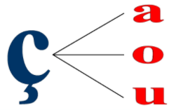

Elles (voyager) ……………………. souvent ?

Nous ( rincer) ……………………. les bouteilles.



Tu ( bercer )……………………. ta poupée.

Mes parents ( emménager )……………………. dans une maison neuve.

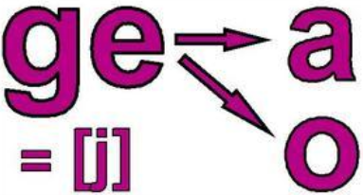

Nous ( échanger ) ……………………. nos timbres.

Vous ( tracer)……………………. un cercle.

**UN FANTOME DE TROP**

Tous les jours , le fantôme descend l’escalier d’un pas très lourd. Il ne prononce pas un mot. Je me précipite dans ma chambre alors qu’il se dirige vers la cuisine. Je m’enferme à double tour. Je tremble. J’ai des frissons partout. Je n’appelle personne, j’écoute à la porte et je me couche seulement le matin.

Est-ce que j’ai rêvé ?

*D’après « un fantôme de trop », D’Henri Delpeux., Bayard presse.*

**1/ Transpose ce texte en remplaçant « le fantôme » par « les fantômes ». Arrête-toi au mot « cuisine »**

**……………………………………………………………………………………………………………………………………………………………………………………………………………………………………………………………………………………………………………………………....**



**2/ Ecris 4 noms présents dans le texte . Ce sont les mots qui désignent**

**…………………………………………………………………………………………………………**

**3/ Ecris une phrase négative présente dans le texte.**

**…………………………………………………………………………………………………………**

**4/ Ecris une phrase interrogative présente dans le texte .**

**…………………………………………………………………………………………………………**

**5/ Pour chaque phrase, écris qui est désigné par le pronom souligné.**

« Le train a du retard, vous attendrez » dit le chef de gare aux voyageurs.

……………………….

Pierrot revient en boitant : « Je me suis fait mal en jouant au ballon ! »

…………………………

« Regardez ces autruches, comme elles courent vite ! »

…………………………….

**5/ Lis le texte et dans chaque phrase, souligne le sujet (S) des verbes soulignés.**

**Souligne en rouge les groupes de mots que l’on peut déplacer (les compléments de phrases).**

gDe nombreuses vitamines se trouvent dans les aliments. Elles jouent des rôles différents.

Les fruits et les légumes contiennent de la vitamine C. Elle sert à fabriquer de nouvelles cellules.

La vitamine D permet à ton squelette de se développer. On trouve cette vitamine dans le poisson et le chocolat.